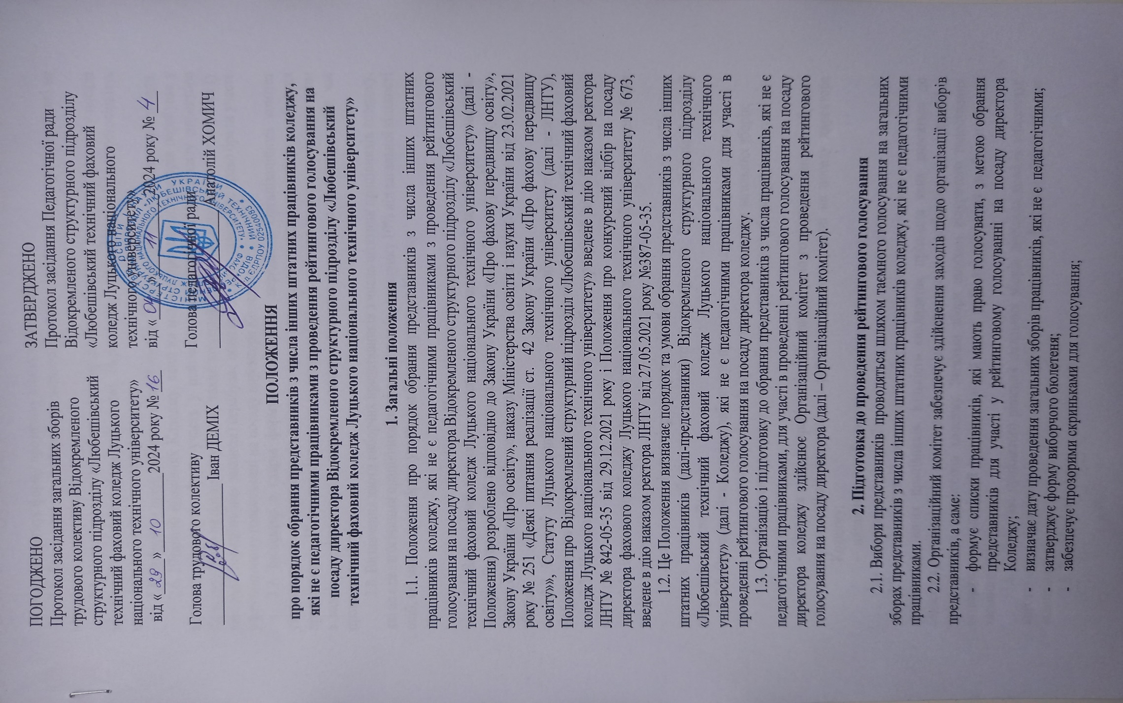
- затверджує форму протоколу лічильної комісії.
2.3. Брати участь у виборах представників мають право штатні працівники, які не належать до педагогічних.
2.4. Критерієм віднесення штатного працівника Коледжу до певної категорії є посада за основним місцем роботи в Коледжі. Персональну відповідальність за достовірність наданих списків несе інспектор з кадрів.
2.5. Виборним представником може бути будь-який працівник, незалежно від посади.
2.6. Штатний працівник Коледжу, який на момент проведення виборів перебуває у відпустці, має право брати участь у рейтинговому голосуванні на посаду директора Коледжу. Якщо на посаді, яку займає такий штатний працівник, у період його відпустки (у випадках, передбачених законом) перебуває інша особа, вона також має право брати участь у рейтинговому голосуванні на посаду директора Коледжу.
2.7. Інспектор з кадрів формує, засвідчує та передає в Організаційний комітет узагальнені списки працівників, які мають право голосувати на загальних зборах з обрання представників. Ці списки підписуються головою Організаційного комітету та інспектором з кадрів, засвідчуються печаткою коледжу і використовуються в подальшому під час проведення зборів.
2.8. Визначення квоти виборчих представників з числа штатних працівників коледжу, які не є педагогічними працівниками, проводиться із розрахунку 10% від загальної кількості осіб, які мають право брати участь у виборах директора Коледжу.

3. Проведення голосування
3.1. Вибори представників проводяться у строк, визначений наказом про проведення виборів. Організаційний комітет оприлюднює через інформаційні ресурси Коледжу
(дошка оголошень, веб-сайт тощо) оголошення про дату, час і місце проведення загальних зборів.
3.2. Загальні збори працівників (далі – загальні збори) вважаються такими, що відбулися, у разі присутності на них не менше 50% від загальної їх кількості.
3.3. На загальних зборах працівників має бути присутній член Організаційного комітету.
3.4. На загальних зборах обирається головуючий, секретар, який веде протокол зборів та лічильна комісія.
3.5. Лічильна комісія для підрахунку голосів обирається в кількості трьох осіб із числа учасників загальних зборів шляхом відкритого голосування. Голова лічильної комісії обирається з числа її членів.
3.6. Організаційний комітет забезпечує проведення загальних зборів шляхом:
- повідомлення працівників про час та місце проведення загальних зборів;
- забезпечення у приміщенні, де будуть проводитися збори, умов для таємного голосування;
- надання списків працівників, які мають право голосувати з метою обрання представників для участі у рейтинговому голосуванні на посаду директора Коледжу;
- надання зразка бюлетеня для таємного голосування;
- надання скріпленої печаткою скриньки для голосування.
3.7. Кожен присутній на загальних зборах може пропонувати свою кандидатуру та кандидатуру інших працівників. Кількість кандидатів, прізвища яких вносяться до бюлетеня, не може бути меншою від квот, встановлених для виборних представників з числа штатних працівників коледжу. Загальні збори шляхом відкритого голосування затверджують кількісний та персональний склад осіб, які вносяться до бюлетеня для таємного голосування.
3.8. На підставі прийнятого рішення загальних зборів лічильна комісія забезпечує виготовлення бюлетенів із внесенням обраних кандидатур. Кількість бюлетенів має відповідати кількості учасників загальних зборів.
3.9. Бюлетені посвідчуються печаткою.
3.10. Члени лічильної комісії в присутності учасників загальних зборів перевіряють відповідність кількості бюлетенів кількості учасників загальних зборів та цілісність печатки на скриньці.
3.11. Члени лічильної комісії на основі списку осіб, які мають право брати участь у голосуванні, видають бюлетені під підпис кожному працівникові при пред`явленні документа, що посвідчує особу.
3.12. Бюлетень для голосування заповнюється особою, яка бере участь в голосуванні, особисто.
3.13. У бюлетені для голосування особа, яка голосує, робить позначку («+») або
іншу, що засвідчує її волевиявлення, після чого опускає заповнений бюлетень у скриньку.

4. Підрахунок голосів
4.1. Підрахунок голосів починається одразу після закінчення голосування в присутності учасників зборів і проводиться без перерви.
4.2. Підрахунок голосів здійснюється відкрито і гласно членами лічильної комісії в тому ж приміщенні, де відбувалося голосування. Після перевірки цілісності печаток, скриньки для голосування відкриваються лічильною комісією. Після відкриття скриньки її вміст викладається на стіл, за яким розміщуються члени лічильної комісії.
4.3. Лічильна комісія підраховує загальну кількість виданих для голосування бюлетенів та кількість бюлетенів, виявлених у скиньках для голосування, підводить підсумки голосування та оформляє протокол.
4.4. У випадку, коли кандидати набрали однакову кількість голосів, що перевищує встановлену квоту, по цих кандидатах проводиться другий тур виборів в тому самому приміщенні, одразу після підрахунку голосів.
4.5. Член Організаційного комітету та лічильна комісія повторно виготовляють ту саму кількість бюлетенів із внесенням відповідних кандидатур, після чого проводиться пороцедура голосування аналогічно попередній.
4.6. Бюлетень для голосування може бути визнаний недійсним у таких випадках:
- якщо в бюлетені зроблено позначок більше, ніж встановлено квотою;
- якщо не зроблено жодної позначки;
- якщо не можливо з інших причин встановити зміст волевиявлення.
4.7. У спірних випадках, щодо віднесення бюлетеня до складу недійсних, питання вирішується шляхом голосування членів лічильної комісії.
4.8. Результати підрахунку голосів вносяться в протокол, який складається у двох примірниках, кожен з яких підписують голова зборів та члени лічильної комісії. Протокол лічильної комісії затверджується загальними зборами шляхом відкритого голосування. Один примірник протоколу негайно передається члену Організаційного комітету, а другий примірник запаковується разом із виборчою документацією (бюлетені, протоколи, списки працівників тощо) в конверт, який підписаний всіма членами лічильної комісії, та передається Організаційному комітету для подальшого зберігання в установленому порядку. Документація зберігається протягом п'яти років.

Голова Організаційного комітету 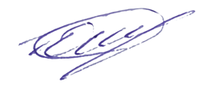 Юрій ШИМЧУК

Додаток 1
Форма бюлетеня таємного голосування для представників з числа інших штатних працівників коледжу, які не є педагогічними працівниками з проведення рейтингового голосування на посаду директора Відокремленого структурного підрозділу «Любешівський технічний фаховий коледж Луцького національного технічного університету»
БЮЛЕТЕНЬ
таємного голосування за кандидата для обрання представників з числа інших штатних працівників коледжу, які не є педагогічними працівниками з проведення рейтингового голосування на посаду директора Відокремленого структурного підрозділу «Любешівський технічний фаховий коледж Луцького національного технічного університету»

№  З/п | Прiзвище iм'я по батьковi | Посада | «ЗА»
1
2
3
НЕ ПІДТРИМУЮ ЖОДНОГО КАНДИДАТА

Примітка: для здійснення волевиявлення у стовпчику «ЗА» навпроти представника особа, яка бере участь у голосуванні, робить позначку «плюс» («+») або іншу, що засвідчує її волевиявлення. У разі, якщо особа, яка бере участь у голосуванні не підтримує жодного кандидата, робить позначку «плюс» («+») або іншу, що засвідчує її волевиявлення.

